KARTA ZMIAN SKÓRNYCH I ODLEŻYN PODCZAS PRZYJĘCIA U MIESZKAŃCA

Imię i nazwisko ………………………………………………………………………………………………………………………
Data urodzenia lub PESEL ……………………………………………………………………………………………………….

NAZWA, LOKALIZACJA I NUMER ZMIANY SKÓRNEJ LUB ODLEŻYNY

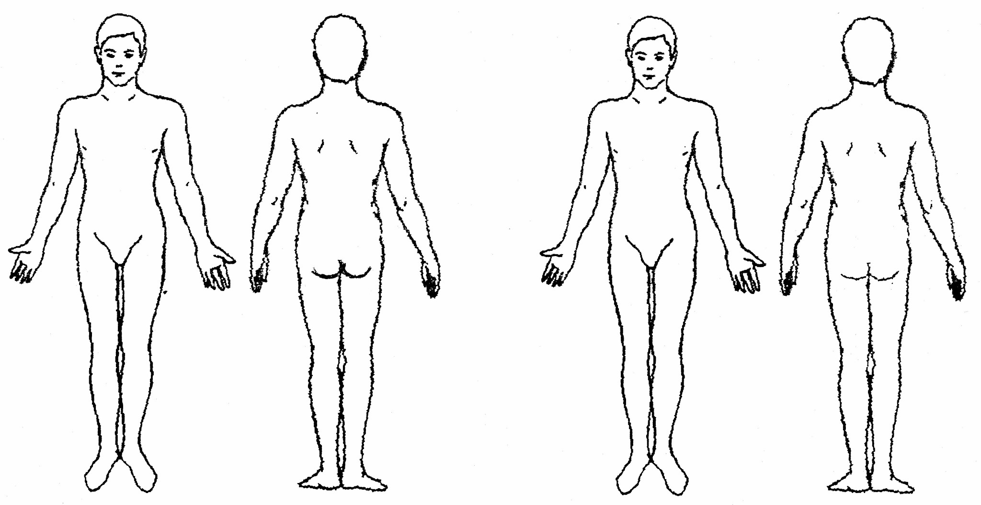
Dodatkowe objawy:
- infekcja……………………………………………………………………………………………………………
- odór……………………………………………………………………………………………………………….
- ból ………………………………………………………………………………………………………………….
- krwawienie……………………………………………………………………………………………………..
- inne…………………………………………………………………………………………………………………

- Opis zmiany skórnej/ odleżyny( numeracja wg zaznaczenia na rysunku)…………….................
………………………………………………………………………………………………………………………………………………………………………………………………………………………………………………………………………………………………………………………………………………………………………………………………………………………………………………………………………………………………………………………………………………………………………………………………………………………………………………………………………………………………………………………………………………………………………………………………………………………………………………………………………………………………………………………………………………………………………………………………………………………………………………………………………………………………………………………………………………………………………………………………………………………………………………………………………………………………………………………

- Zastosowane środki/opatrunki ………………………………………………………………………………………
…………………………………………………………………………………………………………………………………………………………………………………………………………………………………………………………………………………………………………………………………………………………………………………………………………………………………………………………………………………………………………………………………………………………………………………………………………………………………………………………………………………………………………………………………………………………………………………………………………………………………………………………………………………………………………………………………………………………………………………………………………………………………………………………………………………………………………………………………………………………………………

………………………………………………………..
Podpis i pieczątka pielęgniarki

